
TABARA DE VARA IN BULGARIA

KAMCHIA, VARNA – PE MALUL MARII

Distractie si sport intr-un complex olimpic
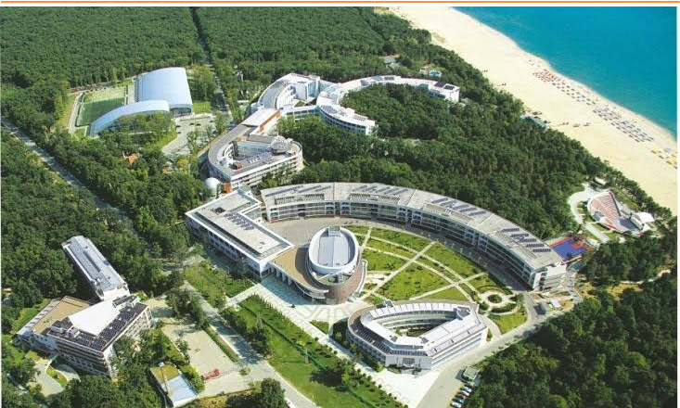

PERIOADA | NR. NOPTI | TARIF

01.06-06.09.2021

7 zile/ 6 nopti

315 EURO copii pana in 18 ani

340 EURO tineri peste 18 ani si adulti

- Nou!!Unul dintre cele mai populare centre pentru copii din Bulgaria, direct pe plaja cu nisip fin din Kamchia! Tabara Internationala Kamchia este localizata intr-un resort retras, situat intr-un parc natural unic, in care se reunesc padurea, raul, dunele de nisip si marea. Tabara incorporeaza si un complex sportiv, cu toate facilitatile necesare oricarui sport sau activitati sportive. Cadrul natural, plaja cu nisip fin, piscina si distractia asigurata de echipa de animatori garanteaza o vacanta de vis!>>

TARIFUL INCLUDE:

- transport din Bucuresti cu autocare clasificate pentru transport international

- 6 nopti cazare in complexul Kamchia Children’s Center, hotel Longoz 3* camere cu 4 si 5 paturi

- regim de masa: all-inclusive light buffet – apa, ceai si sucuri incluse, apa pentru copii pe tot parcursul zilei

- asistenta turistica din partea agentiei

- acces piscina semiolimpica

- acces teren multifunctional (tenis, volei, baschet, fotbal)

- echipamente sportive (bile pentru volei, fotbal, baschet etc.)

- plaja amenajata cu terenuri de sport, vestiare, dusuri, umbrele

- serviciu salvamar

- discoteca in aer liber de 400 de locuri cu apa si lumini, amfiteatru -cinema in aer liber si programe de animatie

EXCURSII SI ACTIVITATI OPTIONALE:

- Excursie la Delfinariul din Varna- 15 Euro/pers (tariful nu contine biletele de intrare)

- Excursie la Balchic - Castelul si gradinile Reginei Maria- 20 Euro/pers (tariful nu contine biletele de intrare la Castel si gradini)

- Excursie cu barca pe mare-35 Euro/pers (cuprinde show si animatie pe mare cu pirati)

NOTA:

- TARIFUL PENTRU ADULTI CAZATI IN CAMERE DBL este 388 Euro/pers

- Se plateste o garantie de 10 Euro/pers pentru eventualele stricaciuni, care va fi returnata la plecarea grupului din tabara.

CAZARE:

Tabara Internationala Kamchia este localizata intr-un resort retras, situat intr-un parc natural unic, in care se reunesc padurea, raul, dunele de nisip si marea. Cazarea se face la hotel Longoz in camere cu 3 si 4 paturi. Toate camerele sunt dotate cu TV, frigider, balcon, baie proprie cu uscator de par. Hotelul Langoz este situate la 25 km de Varna, intr-o zona pitoreasca a litoralului bulgaresc, pe malul raului Kamchia. Hotelul are un centru Spa, piscina, doua restaurante, sala de conferine multifunctionala si discoteca pentru copii.
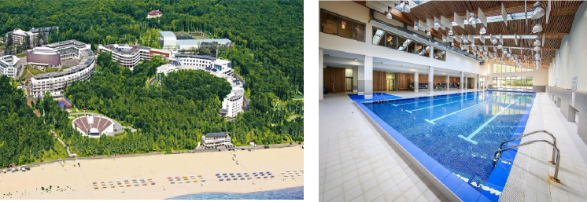

FACILITATI SPORTIVE:

- Piscina olimpica de 50 m, cu platforma pentru sarituri si sistem audio-video subacvativ

- Arena multifunctionala indoor, cu teren compatibil pentru toate sporturile cu minge, pentru sporturile de contact, gimnastica, atletism, tenis si chiar pentru sporturile de gheata.

- Sala de fitness
- Plaja are o latime de 100 metri si este amenajata cu terenuri de fotbal si volei
- Vestiare si dusuri pe plaja

- Centru medical in cadrul complexului-servicii medicale 24h/24
- Piscina hotelului: life guard la piscina 9.00-17.30
- Sala profesionala de dans cu oglinzi si aer conditionat
- Umbrele gratuit la plaja
- Terenuri de fotball, volei si baschet

- Folosirea salii de forta cu echipamente de sport si fitness
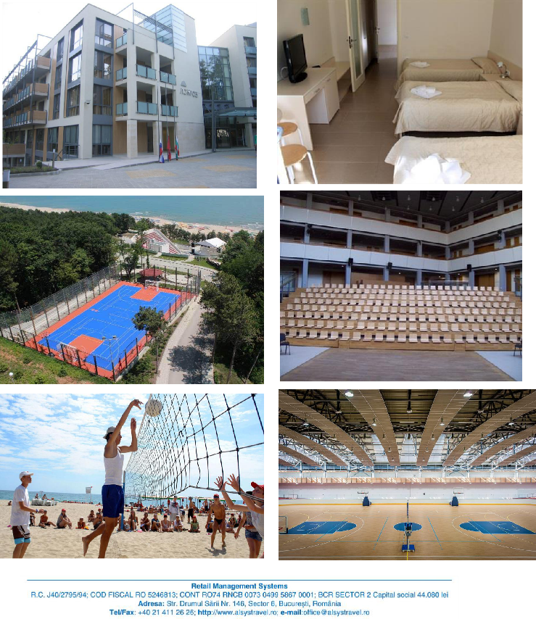
- Terenuri de volei pe plaja

